О проведении мероприятий, посвященных Дню молодого избирателя
Викторина «Будущее страны – в ваших руках»
11 февраля в Волоконовском поселковом клубе состоялась познавательная викторина ко дню молодого избирателя «Будущее страны – в ваших руках», участниками которой были учащиеся МБОУ «ВСОШ № 2».
На мероприятии присутствовал глава администрации поселка Лаверченко Б.Н. и специалист по работе с молодежью и спорту Шипицына С. В. Ребята поделились на 2 команды – «Земля» и «Радуга». Викторина состояла из 7 туров: разминки, вопрос-ответ, письменного задания, дать определение понятиям, портрет идеального правителя государства, (перечислить качества), государственные символы, конкурс с болельщиками, домашнее задание (музыкальное задание).

Копилка знаний по избирательному праву
В Шидловской основной общеобразовательной школе 12 феврале прошла интеллектуальная игра среди учащихся 7-11 классов «Копилка знаний по избирательному праву».
Стало доброй традицией на мероприятиях, посвященных Дню молодого избирателя, чествовать впервые голосующих избирателей. Заместитель главы администрации поселении Дашевская Е.В. вручила Немцеву Евгению «Обращение к впервые голосующему избирателю».

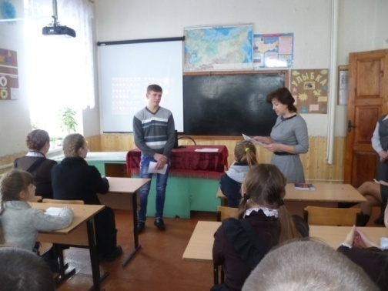
Мой дом – Россия!
12 февраля в рамках Дня молодого избирателя для учащихся 9-10 классов в МБОУ «Тишанская СОШ» проведён интеллектуальный турнир «Мой дом - Россия». На мероприятии присутствовали: председатель избирательной комиссии муниципального образования «Волоконовский район» Гниденко А.В., глава администрации Тишанского сельского поселения Водопьянов Ю.В., председатель земского собрания Мацак И.А., директор школы Фролова Н.П., руководитель клуба молодых избирателей «Выбор» Петрова Г.П., член участковой избирательной комиссии № 473 с правом решающего голоса Гайворонский Ю.С. Вела мероприятие руководитель клуба будущих избирателей «Мы – избиратели нового века» Хижняк Н.А.
Состязание команд проходило под девизом «За выборами наше будущее!», поэтому все задания были направлены на формирование активной жизненной позиции. В первом конкурсе из набора слов необходимо было составить высказывание известных мыслителей и политиков. Во втором конкурсе «Правильное голосование» ребята показали свои практические умения в разрешении казусных ситуаций в период голосования. В конкурсе «Избирательная лингвистика» учащимся предстояло составить слова и объяснить значения данных слов. Последний и решающий конкурс по истории выборов проходил по типу игры «Что? Где? Когда?».
Итог интеллектуального турнира подвёл председатель жюри Гниденко А.В., который обратил внимание на то, что всё в руках молодёжи: будущее села, будущее района, области и страны в целом. Просто необходимо сделать правильный выбор. Гости пожелали участникам игры, чтобы в будущем они стали активными избирателями.
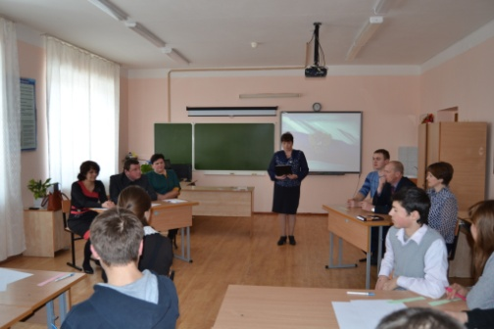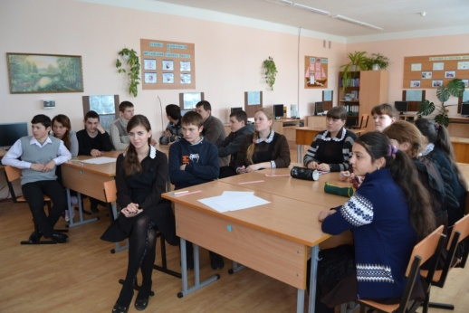
Я – молодой избиратель России!
В Репьевском Доме культуры 13 февраля проведено мероприятие «Я - молодой избиратель России», с участием будущих и молодых избирателей, депутатов земского собрания поселения, членов участковой избирательной комиссии. В зале была оформлена книжная выставка «Россию строить молодым». С приветственным словом ко всем собравшимся обратилась заместитель главы администрации поселения Натальченко И.М. Она поздравила молодежь с этим праздником и пожелала им быть настоящими патриотами своей страны, принимать активное участие в выборах.
День молодого избирателя прошел в форме конкурсной программы. Соревнования проходили между двумя командами «Знатоки» и «Граждане России». Ребятам пришлось отвечать на вопросы по избирательному праву, составлять лозунг-призыв на тему выборов, соревноваться в смекалке и находчивости. Никого не оставила равнодушным театрализованная сценка на тему выборов. За ходом всей игры следило компетентное жюри. В завершение программы, впервые голосующим избирателям были вручены памятки и сувениры-календари.
Состоявшаяся встреча показала, что наша молодежь – патриоты России, и она сможет стать основой нашего общества и самостоятельно решать поставленные задачи.
Подготовили и провели мероприятие председатель и секретарь участковой избирательной комиссии № 467 Кудрявых А.И. И Маслова Л.М.
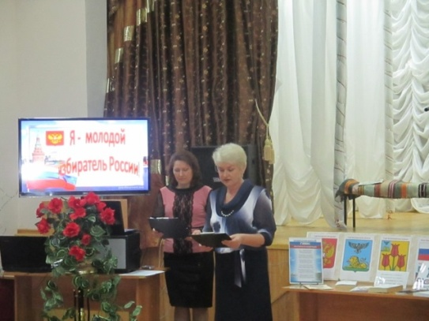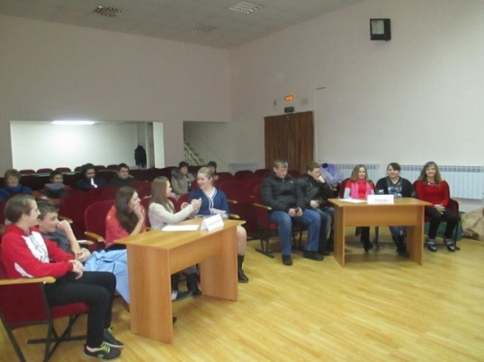

Мы - будущие избиратели
В Староивановской средней школе 15 февраля прошла деловая игра «Мы - будущие избиратели», посвященная Дню молодого избирателя. Участниками игры были старшеклассники 9-11 классов Староивановской школы, которые создали две команды – «Патриоты России» и «Я гражданин России». Вела мероприятие учащаяся 11 класса Перемышленникова Наталья. Оценивало участников компетентное жюри в следующем составе: секретарь избирательной комиссии муниципального образования «Волоконовский район» Калашник В.А., методист управления образования администрации района Голочалова Л.В., учитель истории и обществознания Мазарова В.И. Командам были предложены следующие испытания: «Давайте познакомимся»; блиц-турнир; тест-опрос. Пока команды готовили ответы на вопросы, болельщикам тоже было предложено заработать дополнительные баллы своим командам. Время, отведенное на игру, пролетело незаметно. Победила команда 11 класса «Патриоты России».
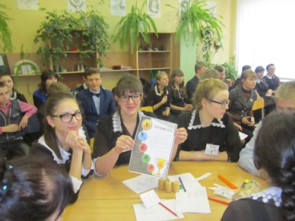
«Нам жить - нам выбирать»
16 февраля 2016 года в Нижнелубянской модельной библиотеке состоялся час молодого избирателя «Нам жить - нам выбирать». Для юношества была проведена игра-путешествие. Командам в ходе игры нужно было преодолеть этапы, в которых рассматривались вопросы на избирательную тему: 1-й этап – станция «Вопросов и ответов»; 2-й этап – станция «Кроссворд»; 3-й этап – станция «Составь состав поезда»; 4-й этап – станция «Тест – размышление», где были вопросы о выборах. Нужно было выбрать из трех вариантов ответов верный ответ. Все участники мероприятия справились с заданиями.
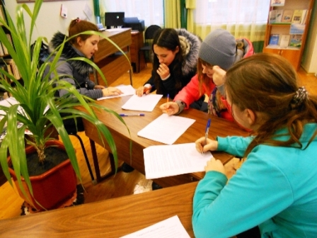

Вручение паспортов гражданина Российской Федерации
В Пятницком поселковом Доме культуры 18 февраля состоялось торжественное мероприятие, посвященное вручению паспортов Российской Федерации. Один из официальных документов - паспорт гражданина РФ получили 8 молодых граждан России.
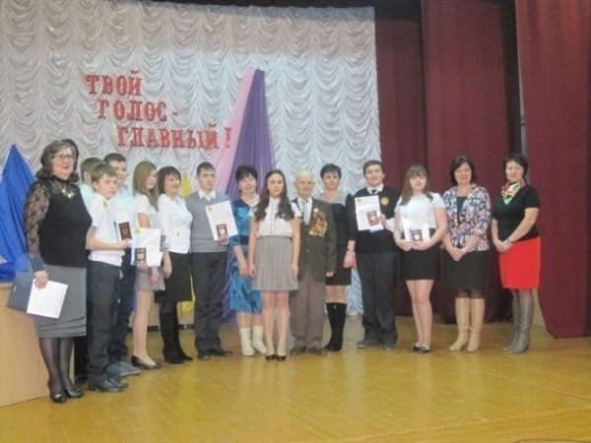
Правовой экскурс
В Грушевской модельной библиотеке прошел правовой экскурс «Выбирай, голосуй, побеждай». На мероприятии присутствовали школьники и учитель МБОУ «Грушевская ООШ». Сильченко Н.Л. Библиотекарь Стороженко Н.А. познакомила присутствующих с историей избирательного права. Молодые и будущие избиратели приняли участие в викторине. В творческом задании «Две минуты власти» ребята пофантазировали о том, что они сделали бы, если бы руководили страной.
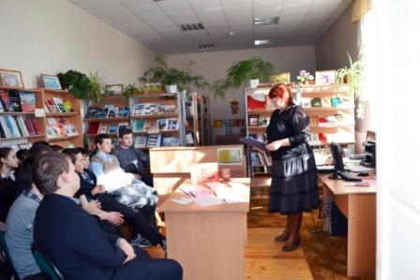

Час избирательного права для старшеклассников
В Староивановском Доме культуры 19 февраля 2016 года прошел час избирательного права, посвященный Дню молодого избирателя. В рамках мероприятия прошла деловая игра «Мы – избиратели нового времени» и посвящение в избиратели. На мероприятии присутствовала заместитель главы администрации Староивановского сельского поселения Гончарова Е.В.
Участники мероприятия – старшеклассники Староивановской средней школы и члены клуба молодых избирателей «Я выбираю». Они создали две команды – «Знатоки права» и «Граждане России». Вначале вниманию присутствующих была предложена презентация об истории выборов «История выборов в России». Затем была проведена деловая игра «Мы – избиратели нового времени!». Командам были предложены испытания в нескольких турах: «Разминка», «Афоризмы», «Ситуативный лабиринт», «Этапы избирательного процесса», «Продолжи фразу», «Избирательная лингвистика».
По окончании игры прошло Посвящение в избиратели. Молодым людям, которые 18 сентября впервые будут принимать участие в выборах, были вручены «Памятки избирателя».
Все присутствующие гости призвали ребят не оставаться в стороне от событий, происходящих в стране, иметь активную жизненную позицию и стать настоящими гражданами своей страны.

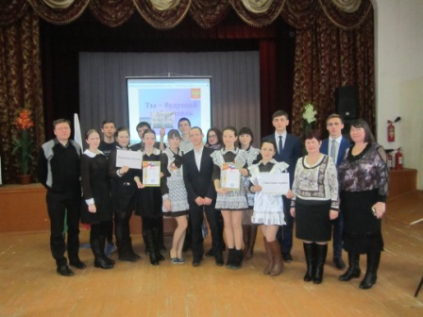

Председатель избирательной комиссии района А.В. Гниденко

